超星泛雅平台在线组织考试指南
（教师版）

1.如何登录系统
首先输入学校超星泛雅平台网址（http:// ahuac.fanya.chaoxing.com），进入门户首页，界面如下图所示：
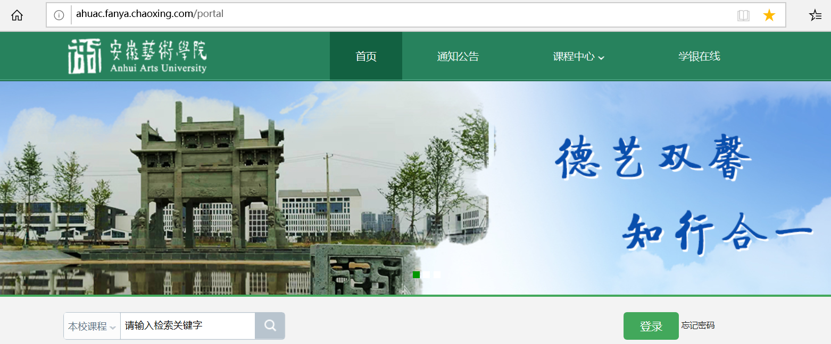
单击登录按钮，弹出登录界面如下图所示：
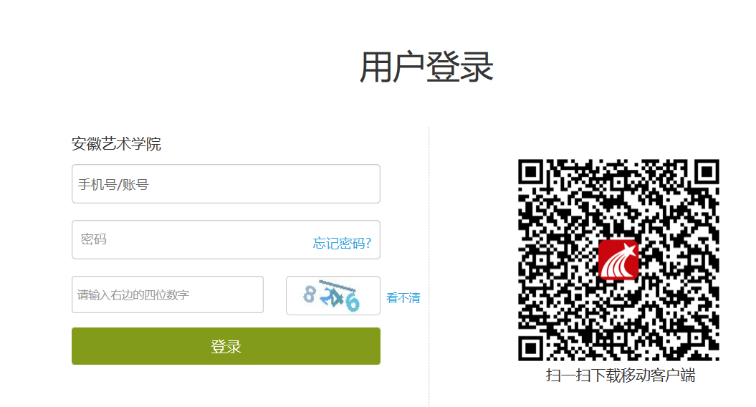
用户在上图所示界面，输入用户名和密码，系统自动跳转至已登录的界面（1）用户名：指老师的工号或手机号。
（2）密码：用户登录系统的密码，初始密码为“123456”，用户可在系统中修改登录密码。
注：这里的账号、密码与手机端学习通是完全一致的，若所输入的用户名或密码不正确，点击“登录”按钮后，系统会提示密码错误；
若用户忘记密码，则点击登录窗口中的“忘记密码”按钮。可通过已绑定的邮箱或手机号获取验证码自动找回，若之前没有绑定邮箱或手机号，可联系管理员进行人工找回。
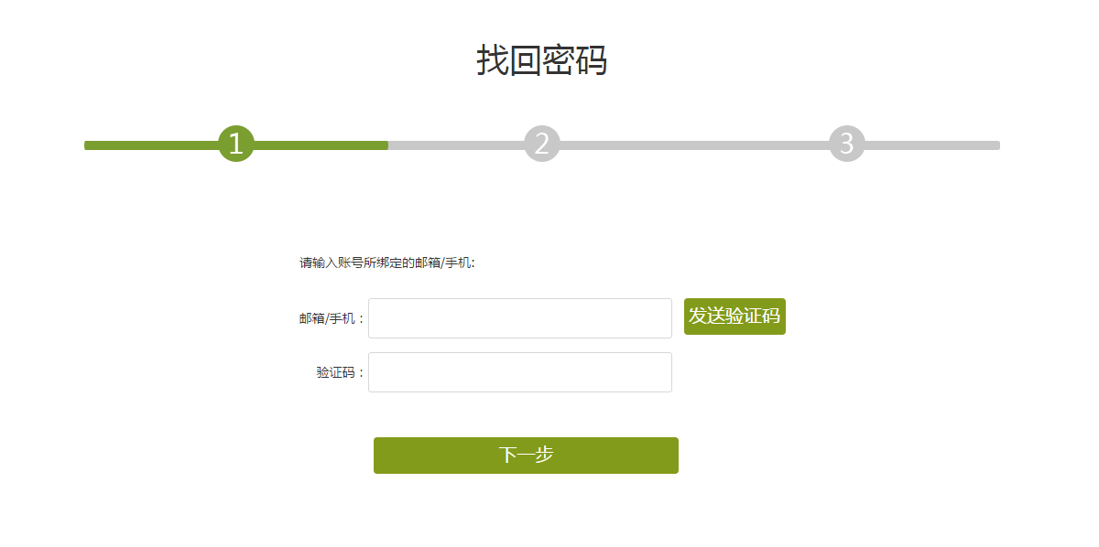
登录成功之后进入教学空间，空间界面如下图所示：
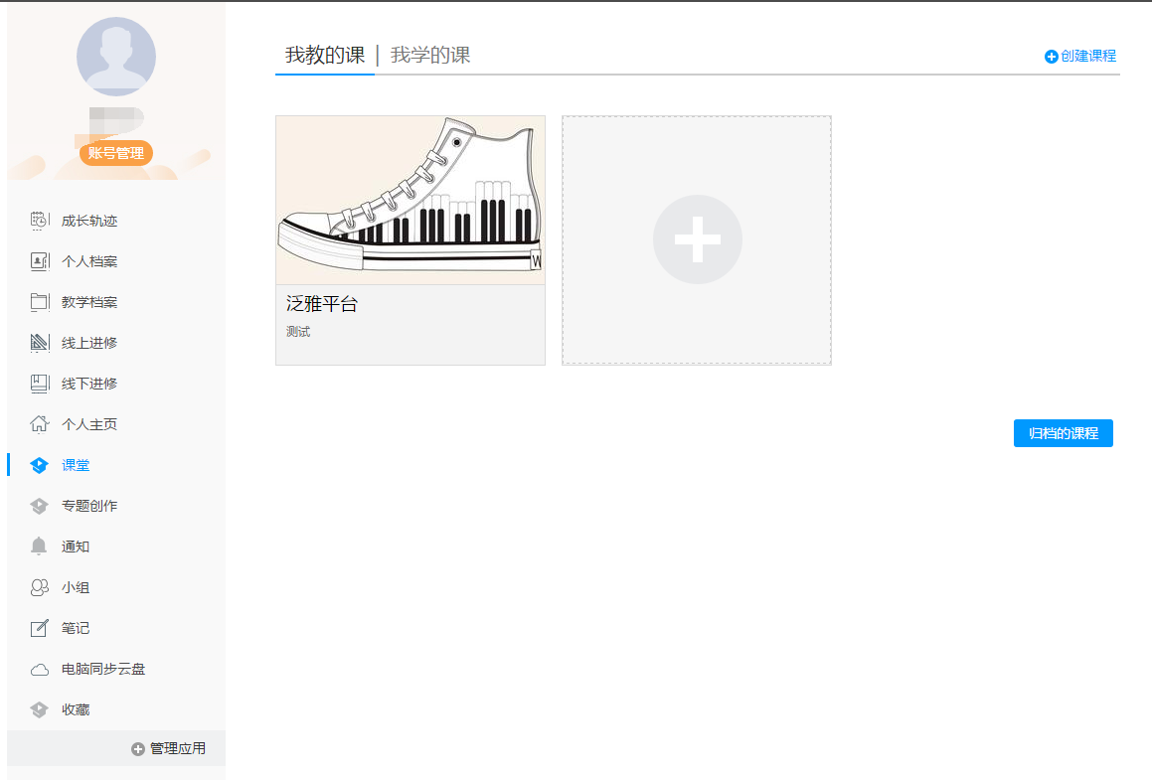

2.如何创建课程
教师进入教学空间后，选择“我教的课”，点击“课堂”——“创建课程”或点击“+”即可创建课程。
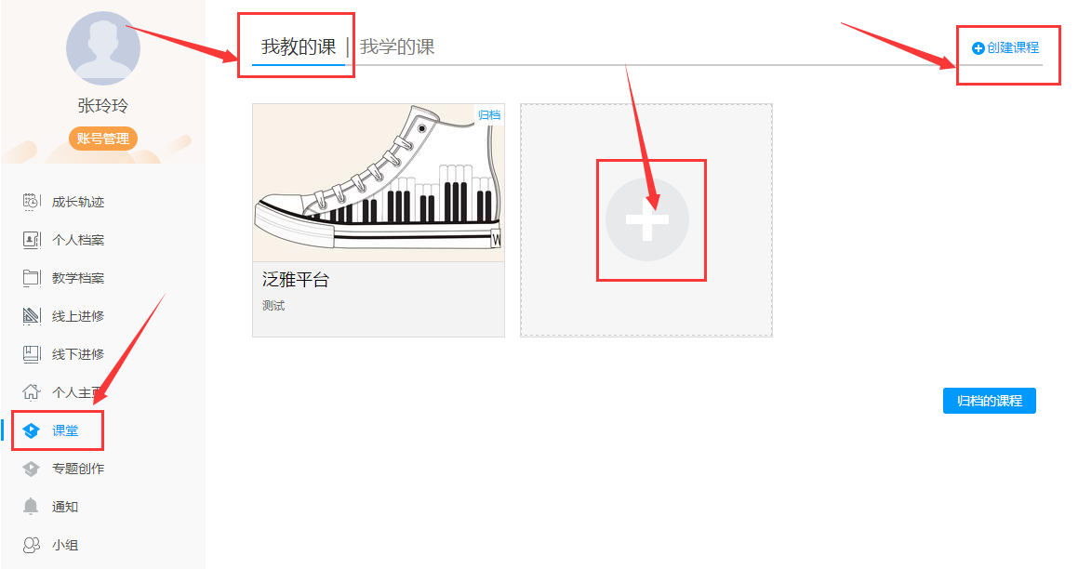
点击“创建课程”进入“新建”页面，输入课程名称，点击下一步。
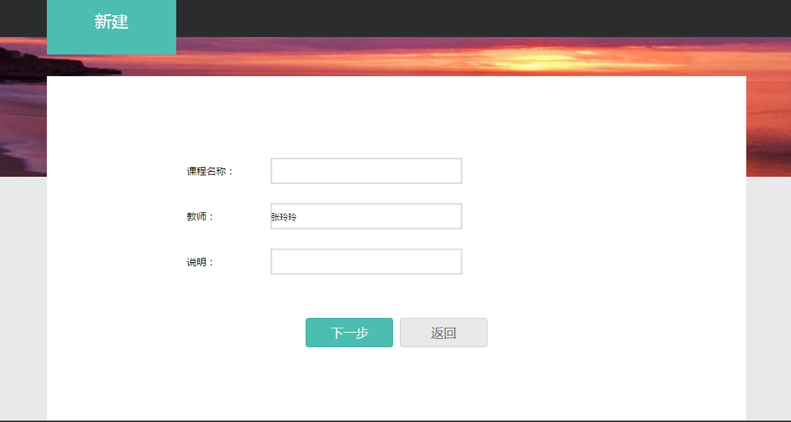
进入“课程封面”页面，可以点击“上传文件”，选择本地图片，也可以从模板中选择图片作为自己课程的封面。
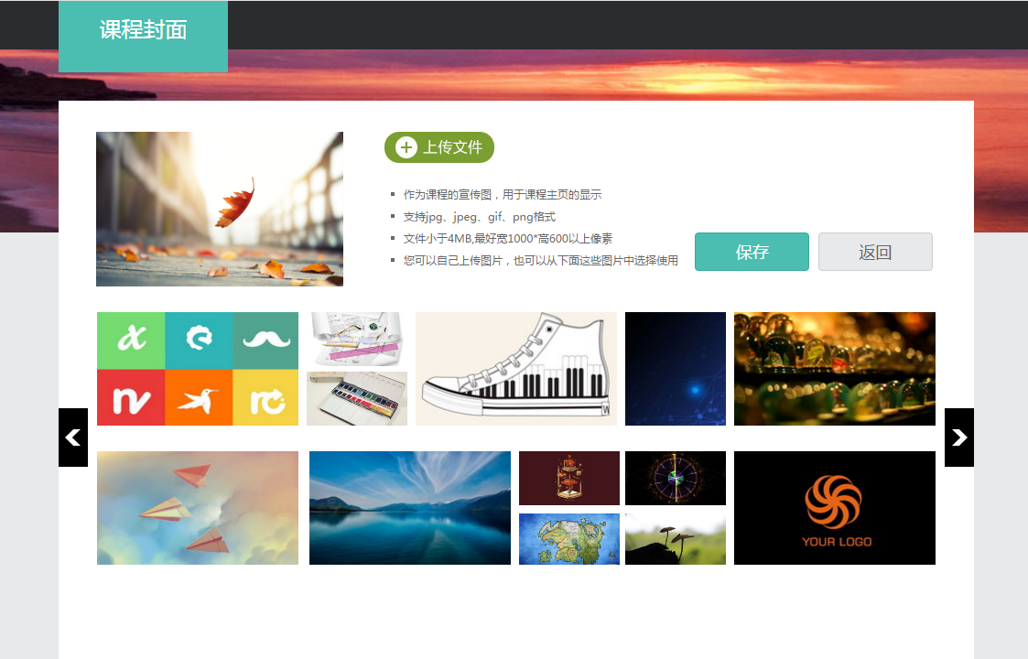
进入“生成单元”页面。（若确定自己的课时数，可选择按照周、课时自动生成单元）
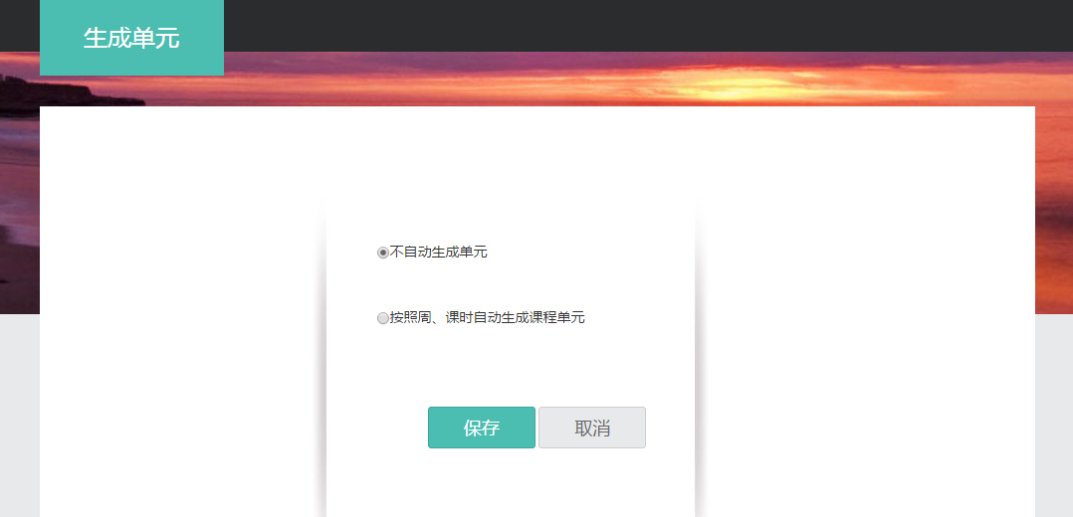
课程框架创建完成。
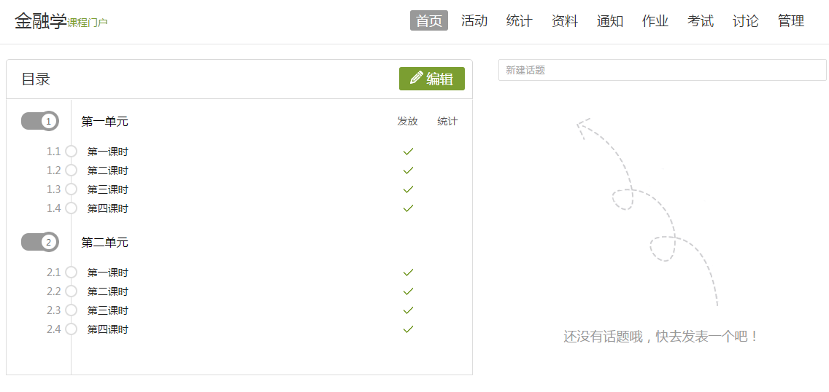

3.如何创建题库和试卷库

（1）创建题库
创建题库，后期可以直接从题库中调取题目进行组卷。
（提示：为防止在线考试时学生查找既有的答案，建议老师在出题和组卷时规避可查询既有答案的题目，多出些需要思考、分析或计算的题目）

进入课程空间以后，点击“资料”按钮。
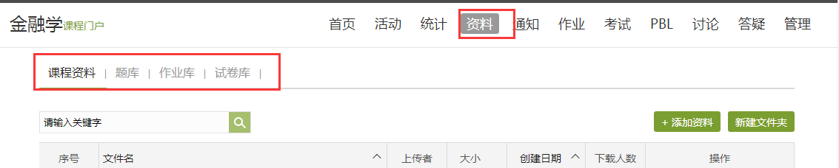
再点击“题库”按钮。
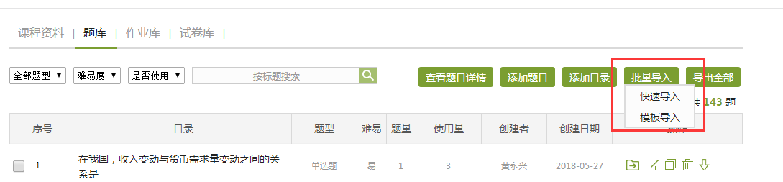
点击“批量导入”按钮，可批量导入题目，有两种方式：快速导入、模板导入
- 快速导入：按照说明导入题目
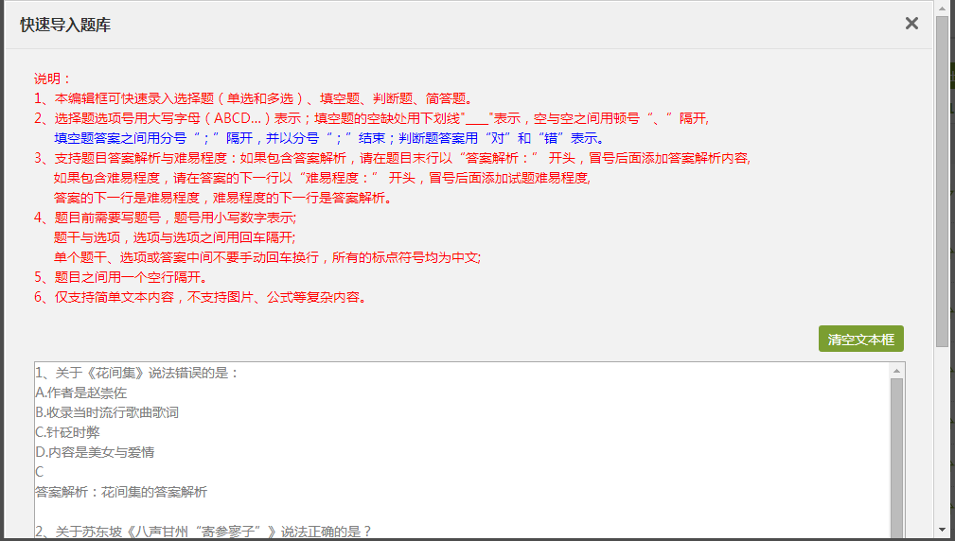
- 模板导入：下载word模板和excel模板，将题目按照模板添加进去，一键导入。
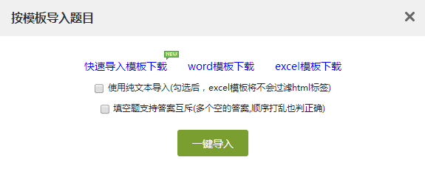
教师还可以导出或删除已经编辑完成的试题，勾选需要的试题后，选择下方相应选项操作即可。
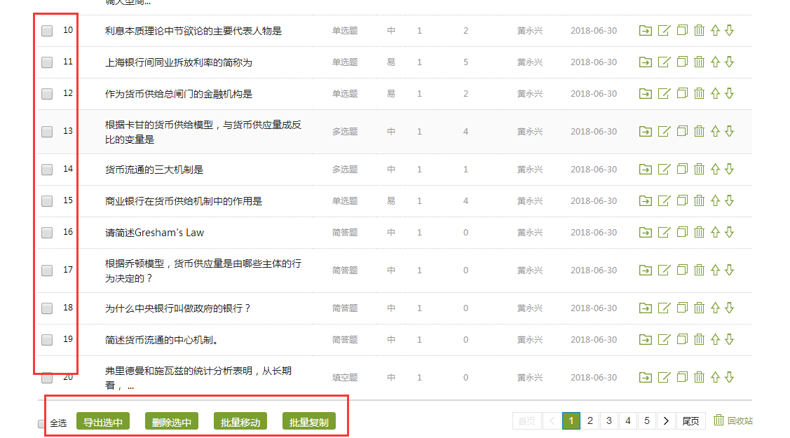

（2）创建试卷库
点击创建试卷可以自己“新建试卷”，也可以选择“导入试卷”

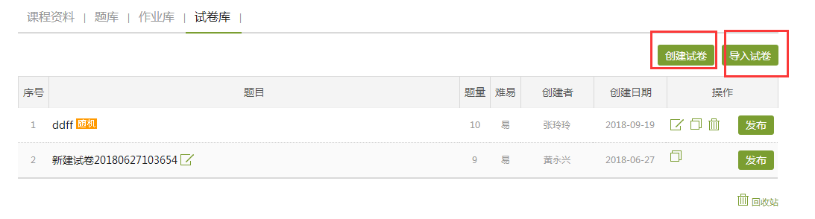
点击“导入试卷”，下载最新模板即可批量导入

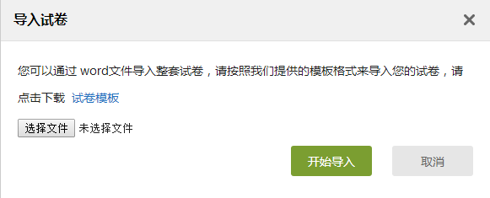

4.如何组织考试
点击“考试”按钮，则可以进行考试的编辑与管理。

4.1考试的编辑与发放
在考试页面，老师可以建设一门新的考试，点击“发起考试”按钮。
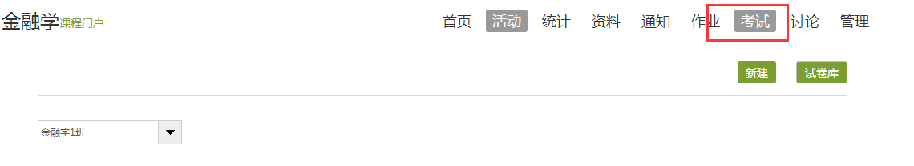
可以选择新建或从试卷库中选择题目智能组卷。
选择新建会跳转出下面的界面
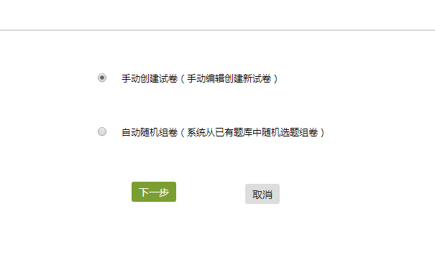
如选择手动创建新试卷，进入考试编辑界面。在考试编辑界面可重命名考试标题。题目类型比较丰富，点击“更多”有更多题型供教师选择。
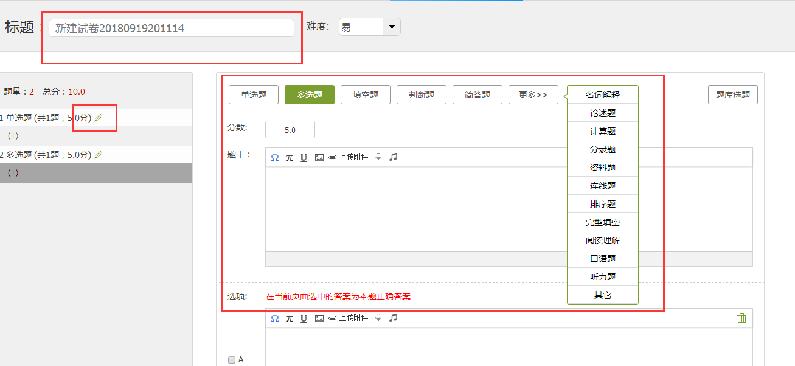

点击铅笔符号，可对每题的分值进行设置，同时可以设置题目的顺序或者直接删除
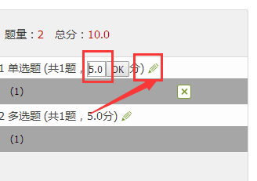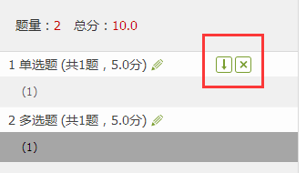
点击不同的题型可以编辑试题，选择好题型后，教师可对字体进行编辑，同时可添加图片、超链接、上传附件、音频和音乐到题目中。
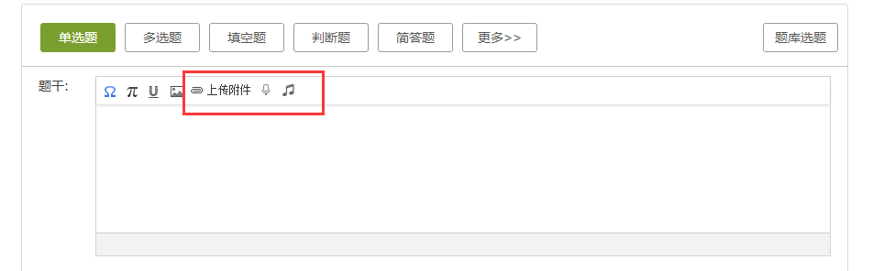
题目编辑完成后，教师可以勾选是否需要答案解析。
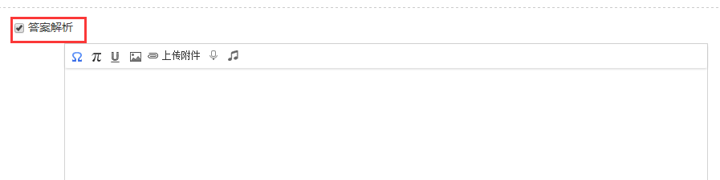
编辑完成后，教师在屏幕右上角点击“预览”或者“保存并返回”，已编辑保存的题目将自动存储到题库，方便下次发布考试。
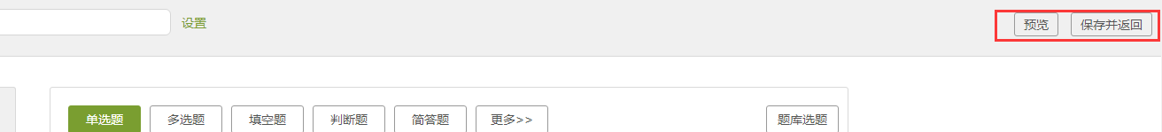
教师也可以选择“题库选题”，从我的题库导入题目。
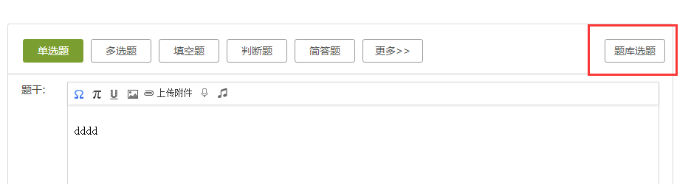
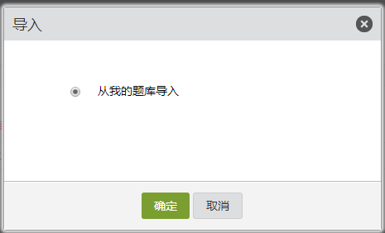
自动跳转到“资料”界面，选择题目类型，在勾选题目即可，
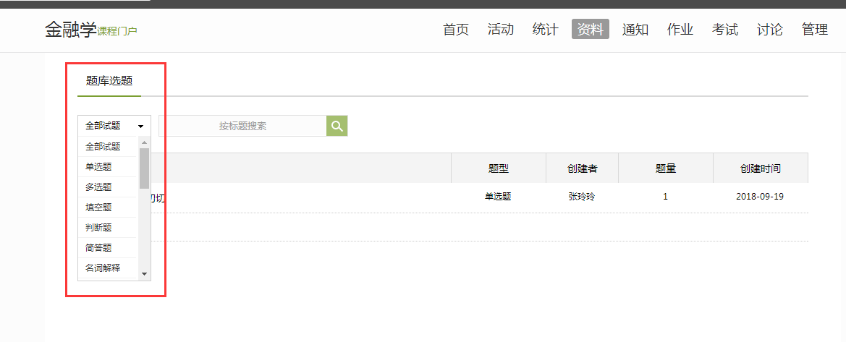
若选择自动随机组卷会跳转出下面的界面，试卷结构页面，设置试卷标题和试卷结构即可组卷成功。
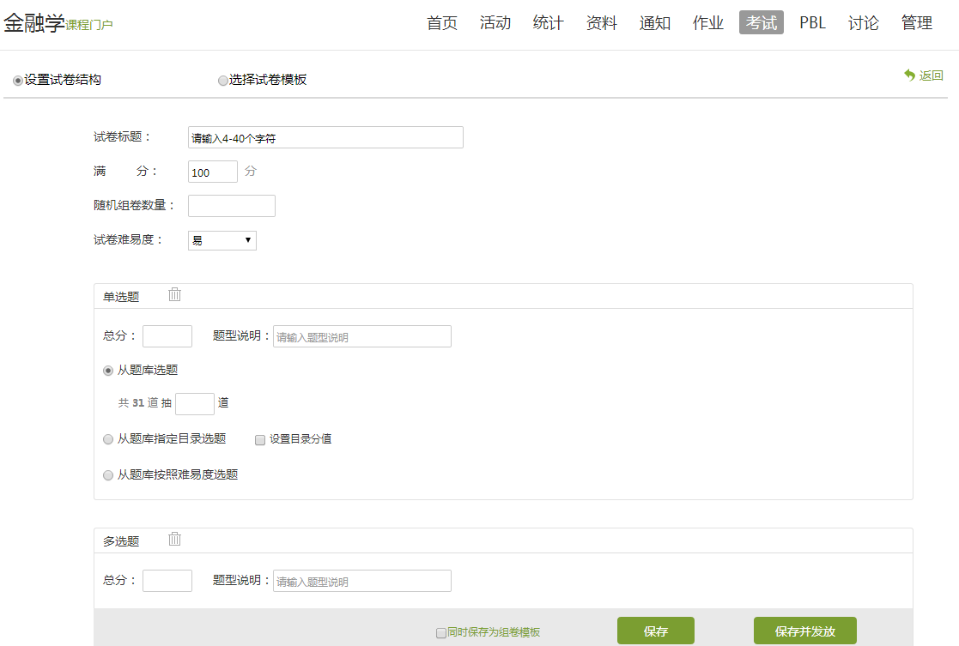
组卷成功之后，可以选择是否勾选保存为试卷模板，下次组卷可以直接套用该模板
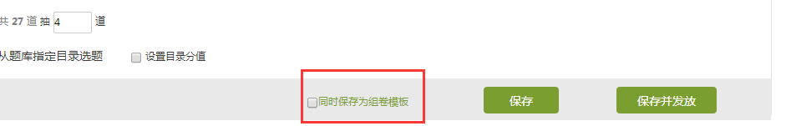
点击“保存并发放”弹出发放设置的界面
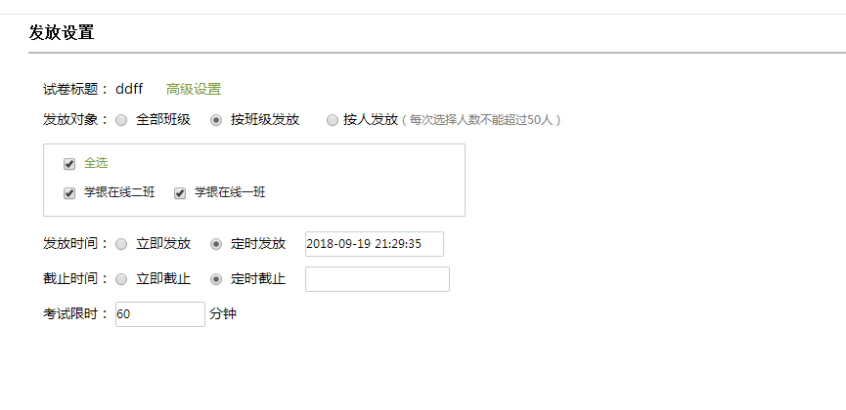
点击“高级设置”，弹出设置界面，教师根据教学需求选择性勾选
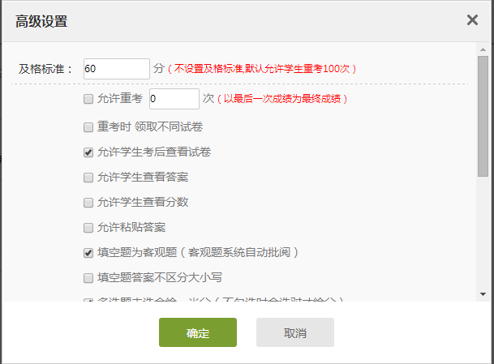

4.2考试的管理
可以查看或删除相应考试。点击“查看”按钮。
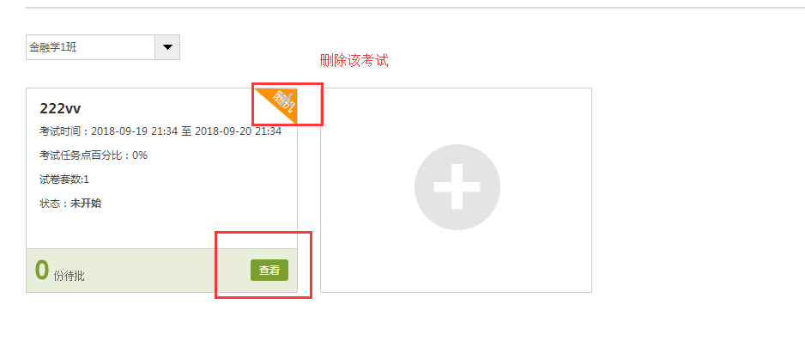
进入查看界面后，可以重新对考试进行设置。也可以对待批阅的学生进行批阅。
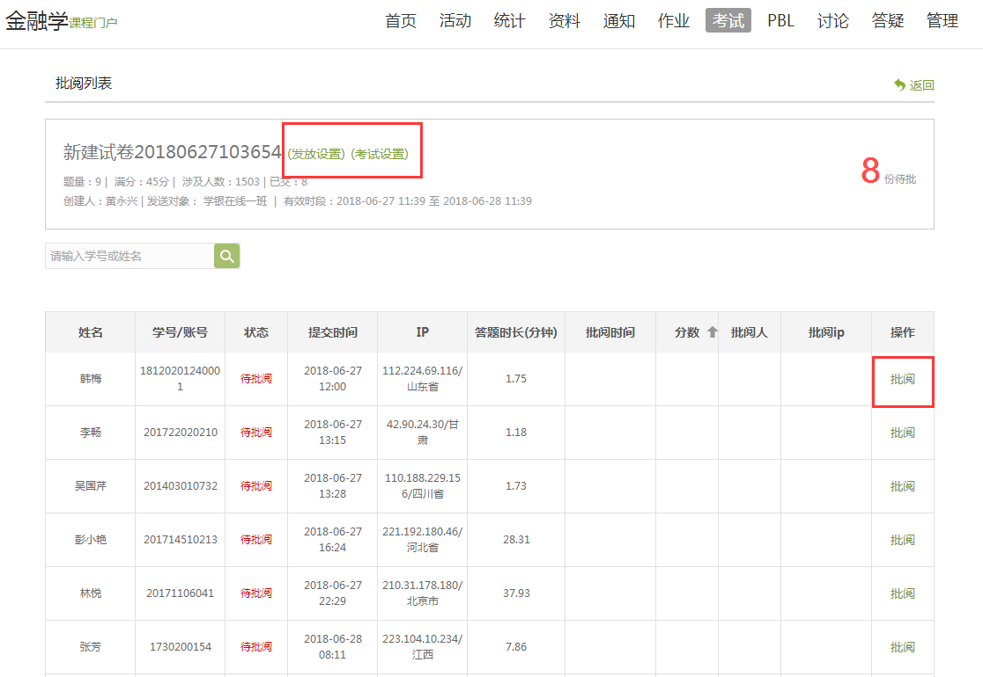
点击批阅，在页面上方有“允许重考”按钮，教师可根据情况对允许学生进行重考。
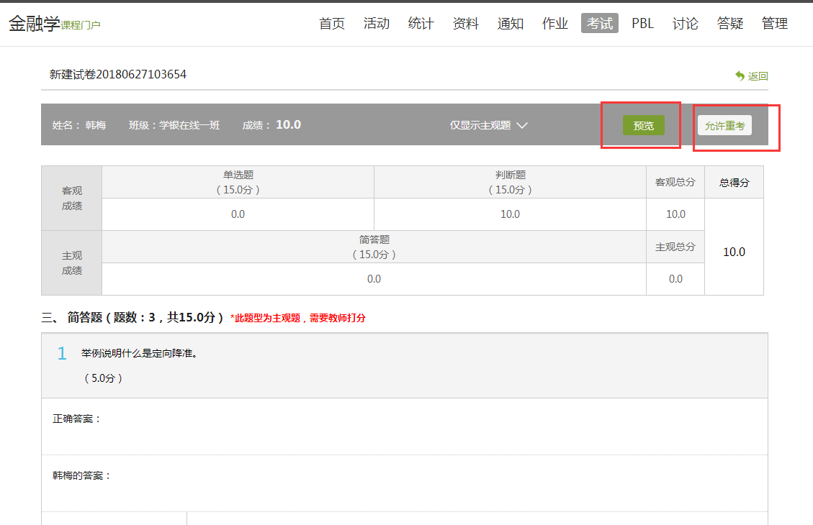
教师可对每道题目进行打分和添加评语，客观题可由系统自动批阅，主观题需要教师手动批阅。
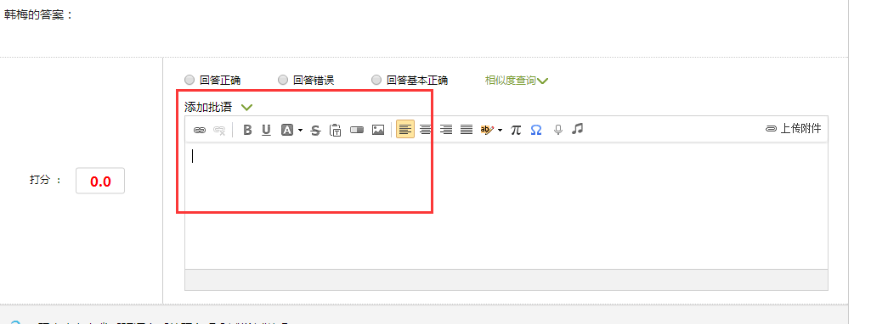
全部批阅完成后，点击页面最下方的“保存并进入下一份”即可。
教师批阅完成之后，回到考试详情界面，可以选择“导出成绩”。